1. Между населёнными пунктами А, В, С, D, Е построены дороги, протяжённость которых (в километрах) приведена в таблице:

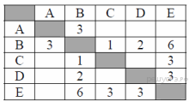

Определите длину кратчайшего пути между пунктами А и E. Передвигаться можно только по дорогам, протяжённость которых указана в таблице.
2. Между населёнными пунктами А, В, С, D, Е построены дороги, протяжённость которых (в километрах) приведена в таблице:

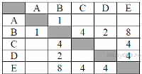

Определите длину кратчайшего пути между пунктами А и E. Передвигаться можно только по дорогам, протяжённость которых указана в таблице.
3. Между населёнными пунктами А, В, С, D, Е построены дороги, протяжённость которых (в километрах) приведена в таблице:

 | A | B | C | D | E
A |  | 1
B | 1 |  | 2 | 2 | 7
C |  | 2 |  |  | 3
D |  | 2 |  |  | 4
E |  | 7 | 3 | 4

Определите длину кратчайшего пути между пунктами А и E. Передвигаться можно только по дорогам, протяжённость которых указана в таблице.
4. Между населёнными пунктами А, В, С, D, Е, F построены дороги, протяжённость которых приведена в таблице:

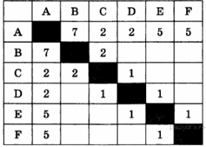

Определите длину кратчайшего пути между пунктами А и F (при условии, что передвигаться можно только по построенным дорогам).
5. Между населёнными пунктами A, B, C, D, E построены дороги, протяжённость которых (в километрах) приведена в таблице.
 | A | B | C | D | E
A |  | 2 | 1 |  | 5
B | 2 |  | 4
C | 1 | 4 |  | 1 | 4
D |  |  | 1 |  | 2
E | 5 |  | 4 | 2

Определите длину кратчайшего пути между пунктами B и E (при условии, что передвигаться можно только по построенным дорогам).
6. Между населёнными пунктами A, B, C, D, E построены дороги, протяжённость которых (в километрах) приведена в таблице.

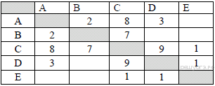

Определите длину кратчайшего пути между пунктами A и C. Передвигаться можно только по дорогам, протяжённость которых указана в таблице.
7. Между населёнными пунктами А, В, С, D, Е, F построены дороги, протяжённость которых приведена в таблице:

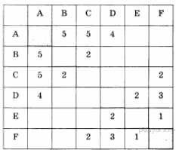

Определите длину кратчайшего пути между пунктами А и F. Передвигаться можно только по дорогам, протяжённость которых указана в таблице.
8. Между населёнными пунктами А, В, С, D, Е построены дороги, протяжённость которых (в километрах) приведена в таблице:

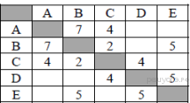

Определите длину кратчайшего пути между пунктами А и E. Передвигаться можно только по дорогам, протяжённость которых указана в таблице.
9. Между населёнными пунктами А, В, С, D, Е, F построены дороги, протяжённость которых приведена в таблице:

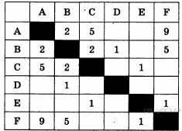

Определите длину кратчайшего пути между пунктами А и F. Передвигаться можно только по дорогам, протяжённость которых указана в таблице.
10. Между населёнными пунктами A, B, C, D, E, F построены дороги, протяжённость которых (в километрах) приведена в таблице.

 | A | B | C | D | E | F
A |  | 3 | 7 |  |  | 2
B | 3
C | 7 |  |  | 3 | 1
D |  |  | 3 |  | 1 | 2
E |  |  | 1 | 1
F | 2 |  |  | 2

Определите длину кратчайшего пути между пунктами B и C. Передвигаться можно только по дорогам, протяжённость которых указана в таблице.
1) 9
2) 10
3) 11
4) 12

